**辽 宁 大 学 信息 学 院 实 验 报 告**

|  |  |
| --- | --- |
| **实验题目：** | **实验三 循环控制** |
| **专业班级：** | 19级计算机6班 |
| **学号（序号）：** | 191491603（39） |
| **姓 名：** | 曹宇宸 |
| **实验时间：** | 2020年5月10日 |

1. **实验目的**

通过本实验，使学生掌握循环结构程序设计的编程方法，掌握循环方面的编程技巧。

2．**实验要求**

* 1. 学会使用while 、do-while与for语句；
  2. 掌握循环结构程序设计方法；
  3. 掌握break 语句与continue语句的用法；

3． **实验内容**

运用循环结构编写应用程序，上机调试并写出实验报告。

**（1）编程求下列级数的和：**

s=1/(1×2)+ 1/(2×3)+ 1/(3×4)+ 1/(4×5)++……+1/(n×(n+1))

具体要求：

①最后一项小于0.001时则停止计算；

②输出形式为：n=具体值(整数),s=级数和的具体值（保留4位小数）

【输入】无

【输出】n=具体值(整数),s=级数和的具体值**（保留4位小数）（注意逗号分隔）**

**【答】源程序：**

#include<stdio.h>

#include<math.h>

int main()

{

int a[50] = { 0 };

int i = 0;

float mul = 0;

float sum = 0;

for (i = 0; i < 50; i++) a[i] = i + 1;

for (i = 0; i < 49; i++)

{

mul = (float)1 / (a[i] * a[i + 1]);

if (mul < 0.001)

{

printf("n=%d", i + 1);

break;

}

sum = sum + mul;

}

printf(",s=%.4f", sum - 0.0001);

return 0;

}

**【答】该程序运行结果：**

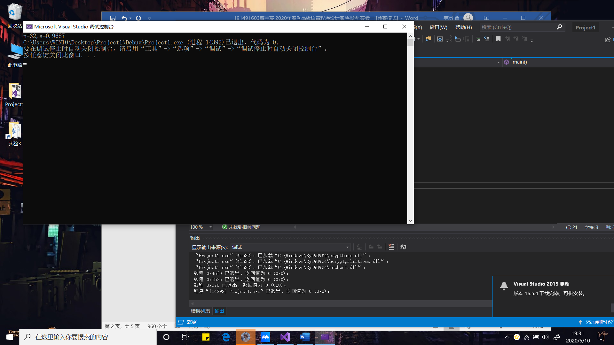

**（2）编程找出1000以内最小的10个素数与最大的10个素数，输出这20个素数及这20个素数之和**。

【输入】无

【输出】

Min:素数1 素数2 …… 素数10(按递增顺序, 数与数之间空格分隔)

Max:素数1 素数2 …… 素数10(按递减顺序，数与数之间空格分隔)

Total:和的具体值

**【答】源程序：**

#include<stdio.h>

#include<math.h>

int main()

{

int num[1000];

int n = 0, count = 0;

int i = 0, j = 0;

for (i = 2; i <= 1000; i++)

{

int count = 1;

for (j = 2; j <= (int)(sqrt((double)i)); j++)

{

if (i % j == 0) count = 0;

}

if (count == 1)

{

num[n] = i;

n = n + 1;

}

}

int sum = 0;

printf("Min:");

for (i = 0; i < 10; i++)

{

printf("%d ", num[i]);

sum = sum + num[i];

}

printf("\nMax:");

for (i = n - 1; i > n - 11; i--)

{

printf("%d ", num[i]);

sum = sum + num[i];

}

printf("\nTotal:%d", sum);

return 0;

}

**【答】该程序运行结果：**

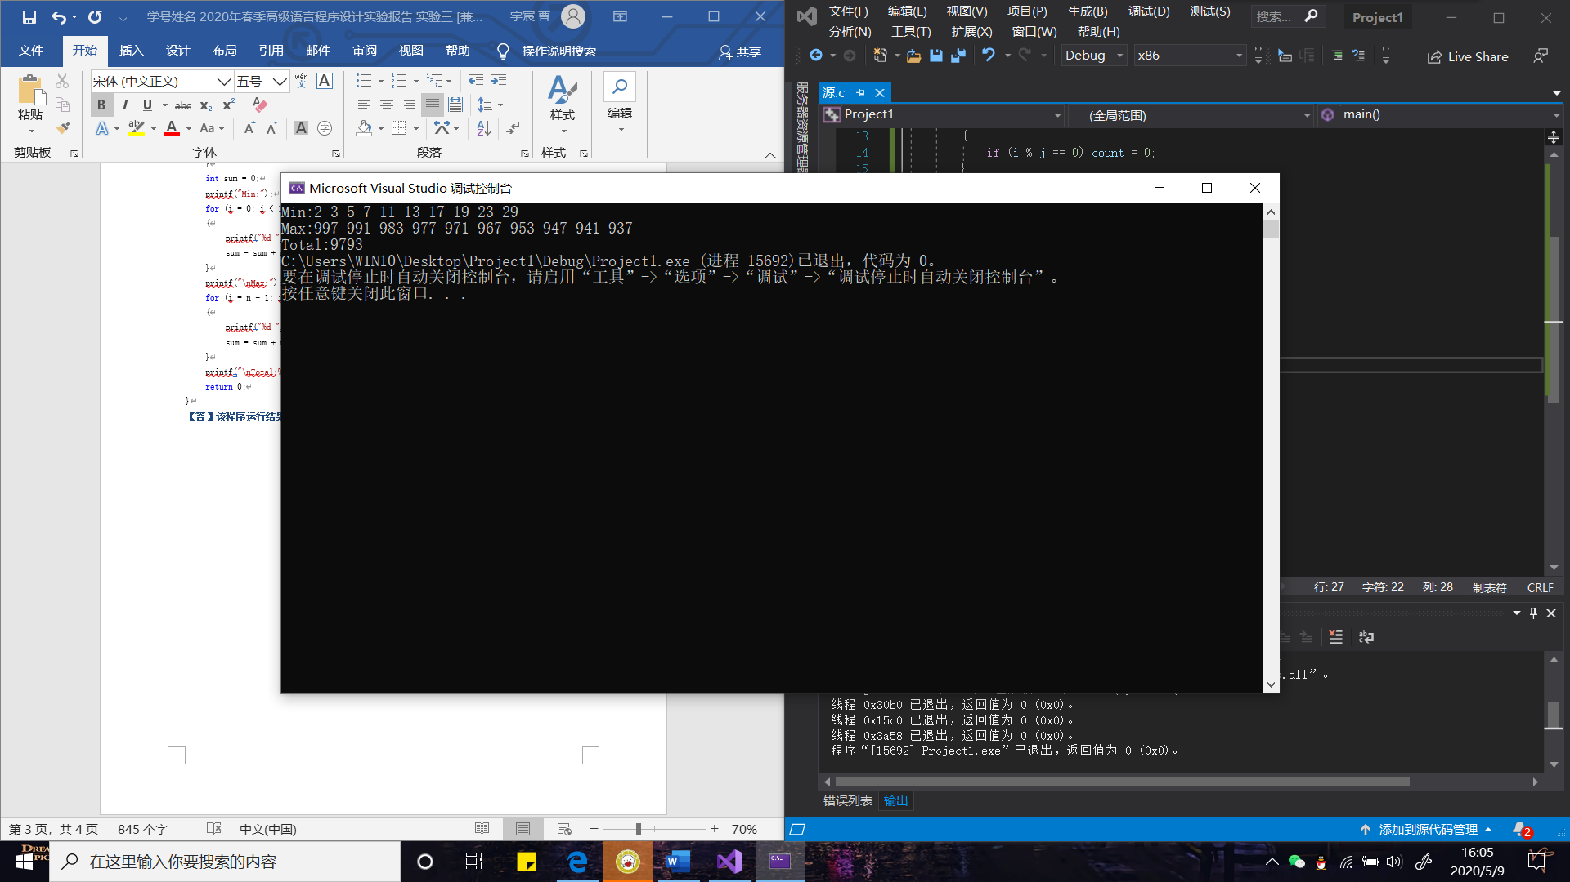

**（3）编写一个猜数游戏。由计算机‘想’一个100以内的数请人猜，如果人猜对了，则结束游戏，猜错了则继续猜，直到猜对或达到一个规定的次数（例如5次）为止。**

具体要求：

1. 计算机‘想’的数是一个随机数，并转换成100以内的整数形式；
2. 如果人“猜”的数错误则给出提示信息，告诉人猜的是太大还是太小；
3. 统计猜的次数，以此反映人‘猜’的水平。

**【答】源程序：**

#include<stdio.h>

#include<stdlib.h>

#include<time.h>

int main()

{

int randomNumber = 0;

srand((unsigned)time(NULL));

randomNumber = rand() % 101;

int count = 0;

while (1)

{

int guess = 0;

int error = 2;

printf("time%d:", count + 1);

scanf("%d", &guess);

count = count + 1;

if (guess > randomNumber) error = 1;

else if (guess < randomNumber) error = -1;

else error = 0;

if (count == 5)

{

printf("you guess wrong");

break;

}

else

{

if(error==1) printf("it is bigger than result,try again\n");

if (error == -1)printf("it is smaller than result,try again\n");

if (error == 0)

{

printf("RIGHT! you guessed it %d times", count - 1);

break;

}

}

}

return 0;

}

**【答】该程序运行结果：(程序至少运行三次，给出运行结果截屏)**

